BACKUS NAUR

Autor 1: Juan David Colorado Obando
Risaralda, universidad tecnológica de Pereira, Pereira, Colombia
Correo-e: juandavidcoloradoobando8@gmail.com

Resumen— La notación de Backus-Naur, también conocida por sus denominaciones inglesas Backus-Naur form (BNF), Backus-Naur formalism o Backus normal form, es un metalenguaje usado para expresar gramáticas libres de contexto: es decir, una manera formal de describir lenguajes formales.

El BNF se utiliza extensamente como notación para las gramáticas de los lenguajes de programación, de los sistemas de comando y de los protocolos de comunicación, así como una notación para representar partes de las gramáticas de la lengua natural (por ejemplo, el metro en la poesía de Venpa). La mayoría de los libros de textos para la teoría o la semántica del lenguaje de programación documentan el lenguaje de programación en BNF.

Algunas variantes, tales como la Augmented Backus-Naur Form (ABNF) y la Extended Backus–Naur Form (EBNF), tienen su propia documentación.

Palabras clave— ciencia, filosofía, notación, informática, conjuntos, programación.

Abstract: The Backus-Naur notation, also known by its English denominations Backus-Naur form (BNF), Backus-Naur formalism or Backus normal form, is a metalanguage used to express context-free grammars: that is, a formal way of describing languages formal.

The BNF is widely used as a notation for the grammars of programming languages, command systems and communication protocols, as well as a notation to represent parts of the grammars of the natural language (for example, the meter in the poetry of Venpa). Most textbooks for the theory or semantics of programming language document the programming language in BNF.

Some variants, such as the Augmented Backus-Naur Form (ABNF) and the Extended Backus-Naur Form (EBNF), have their own documentation.

Key Word — science, philosophy, notation, computer science, sets, programming.

INTRODUCCIÓN

JOHN BACKUS:
John Backus (Filadelfia, 3 de diciembre de 1924 - Oregón, 17 de marzo de 2007) fue un científico de la computación1​ estadounidense.

Ganador del Premio Turing en 1977 por sus trabajos en sistemas de programación de alto nivel, en especial por su trabajo con FORTRAN.

Para evitar las dificultades de programación de las calculadoras de su época, en 1954 Backus se encargó de la dirección de un proyecto de investigación en IBM para el proyecto y realización de un lenguaje de programación más cercano a la notación matemática normal. De ese proyecto surgió el lenguaje FORTRAN, el primero de los lenguajes de programación de alto nivel que tuvo un gran impacto, incluso comercial, en la emergente comunidad informática.

Tras la realización de FORTRAN, Backus fue un miembro muy activo del comité internacional que se encargó del proyecto de lenguaje ALGOL. En ese contexto propuso una notación para la representación de las gramáticas usadas en la definición de un lenguaje de programación (las llamadas gramáticas libres de contexto). Tal notación se conoce como Notación de Backus-Naur (Backus-Naur Form o BNF) y une al nombre de Backus al de Peter Naur, un informático europeo del comité ALGOL que contribuyó a su definición.

En los años 1970, Backus se interesó sobre todo por la Programación funcional, y proyectó el lenguaje de programación FP, descrito en el texto que le sirvió para ganar el premio Turing, "Can Programming be Liberated from the Von Neumann Style?" Se trata de un lenguaje de uso fundamentalmente académico, que sin embargo animó un gran número de investigaciones. El proyecto FP, transformado en FL, se terminó cuando Backus se jubiló en IBM, en 1991.

John Backus falleció el sábado 17 de marzo de 2007, a la edad de 82 años en su casa en Ashland, Oregón por causas naturales, de acuerdo a la declaración de su familia.2
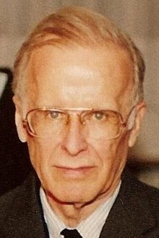

CONTENIDO
Una especificación de BNF es un sistema de reglas de derivación, escrito como:

<simbolo> ::= <expresión con símbolos>
donde <símbolo> es un no terminal, y la expresión consiste en secuencias de símbolos o secuencias separadas por la barra vertical, '|', indicando una opción, el conjunto es una posible substitución para el símbolo a la izquierda. Los símbolos que nunca aparecen en un lado izquierdo son terminales.

La idea de transcribir la estructura del lenguaje con reglas de reescritura se remontan cuando menos al trabajo del gramático indio Panini (hacia el 460 a. C.), que la utilizó en su descripción de la estructura de palabras del idioma sánscrito (algunos incluso han sugerido renombrar BNF a Forma Panini-Backus). Lingüistas estadounidenses como Leonard Bloomfield y Zellig Harris llevaron esta idea un paso más adelante al tratar de formalizar el lenguaje y su estudio en términos de definiciones formales y procedimientos (1920-1960).

Noam Chomsky, maestro de lingüística de alumnos de teoría de la información del MIT, combinó la lingüística y las matemáticas, tomando esencialmente el formalismo de Axel Thue como la base de su descripción de la sintaxis del lenguaje natural. También introdujo una clara distinción entre reglas generativas (de la gramática libre de contexto) y reglas transformativas (1956).

John Backus, un diseñador de lenguajes de programación de IBM, adoptó las reglas generativas de Chomsky para describir la sintaxis del nuevo lenguaje de programación IAL, conocido en la actualidad como ALGOL 58 (1959), presentando en el primer Congreso de Computación Mundial (World Computer Congress) el artículo «The syntax and semantics of the proposed international algebraic language of the Zurich ACM-GAMM Conference».

Peter Naur, en su reporte sobre ALGOL 60 de 1963, identificó la notación de Backus como la Forma Normal de Backus (Backus Normal Form), y la simplificó para usar un conjunto de símbolos menor, pero a sugerencia de Donald Knuth, su apellido fue agregado en reconocimiento a su contribución, reemplazando la palabra «Normal» por Naur, dado que no se trata de una forma normal en ningún sentido, a diferencia, por ejemplo de la Forma Normal de Chomsky.

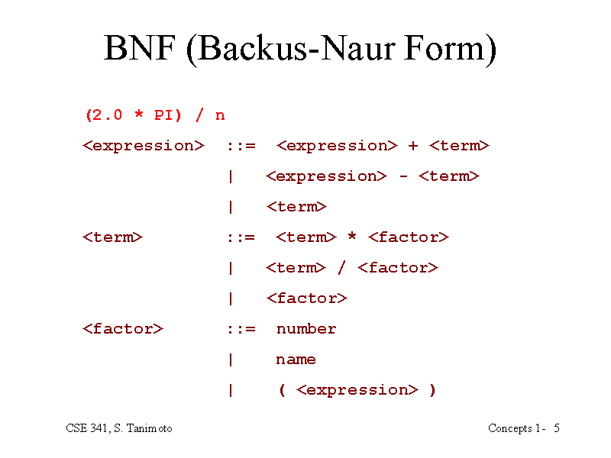

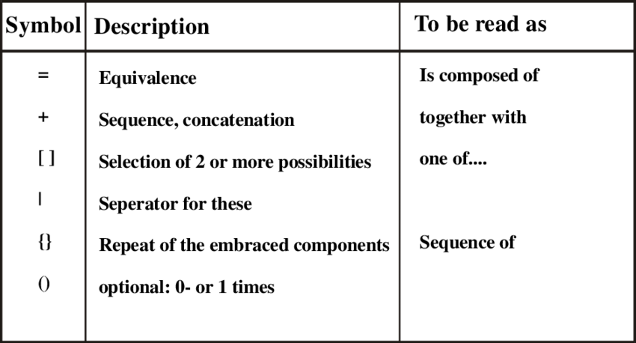

- CONCLUSIONES

Hay muchas variantes en las cuales trabajar posiblemente conteniendo algunos o todos los comodines para un trabajo completo.

RECOMENDACIONES:

-Véase también para mas información:
- Astadhiai (gramática sánscrita con estructura matemática)
- GOLD BNF parser
- Yacc Parser Generator
- GNU bison GNU Version of Yacc

REFERENCIAS:
Knuth, Donald E. (1964). «Backus Normal Form vs. Backus Naur Form». Communications of the ACM 7 (12): pp. 735-736. (en inglés)

